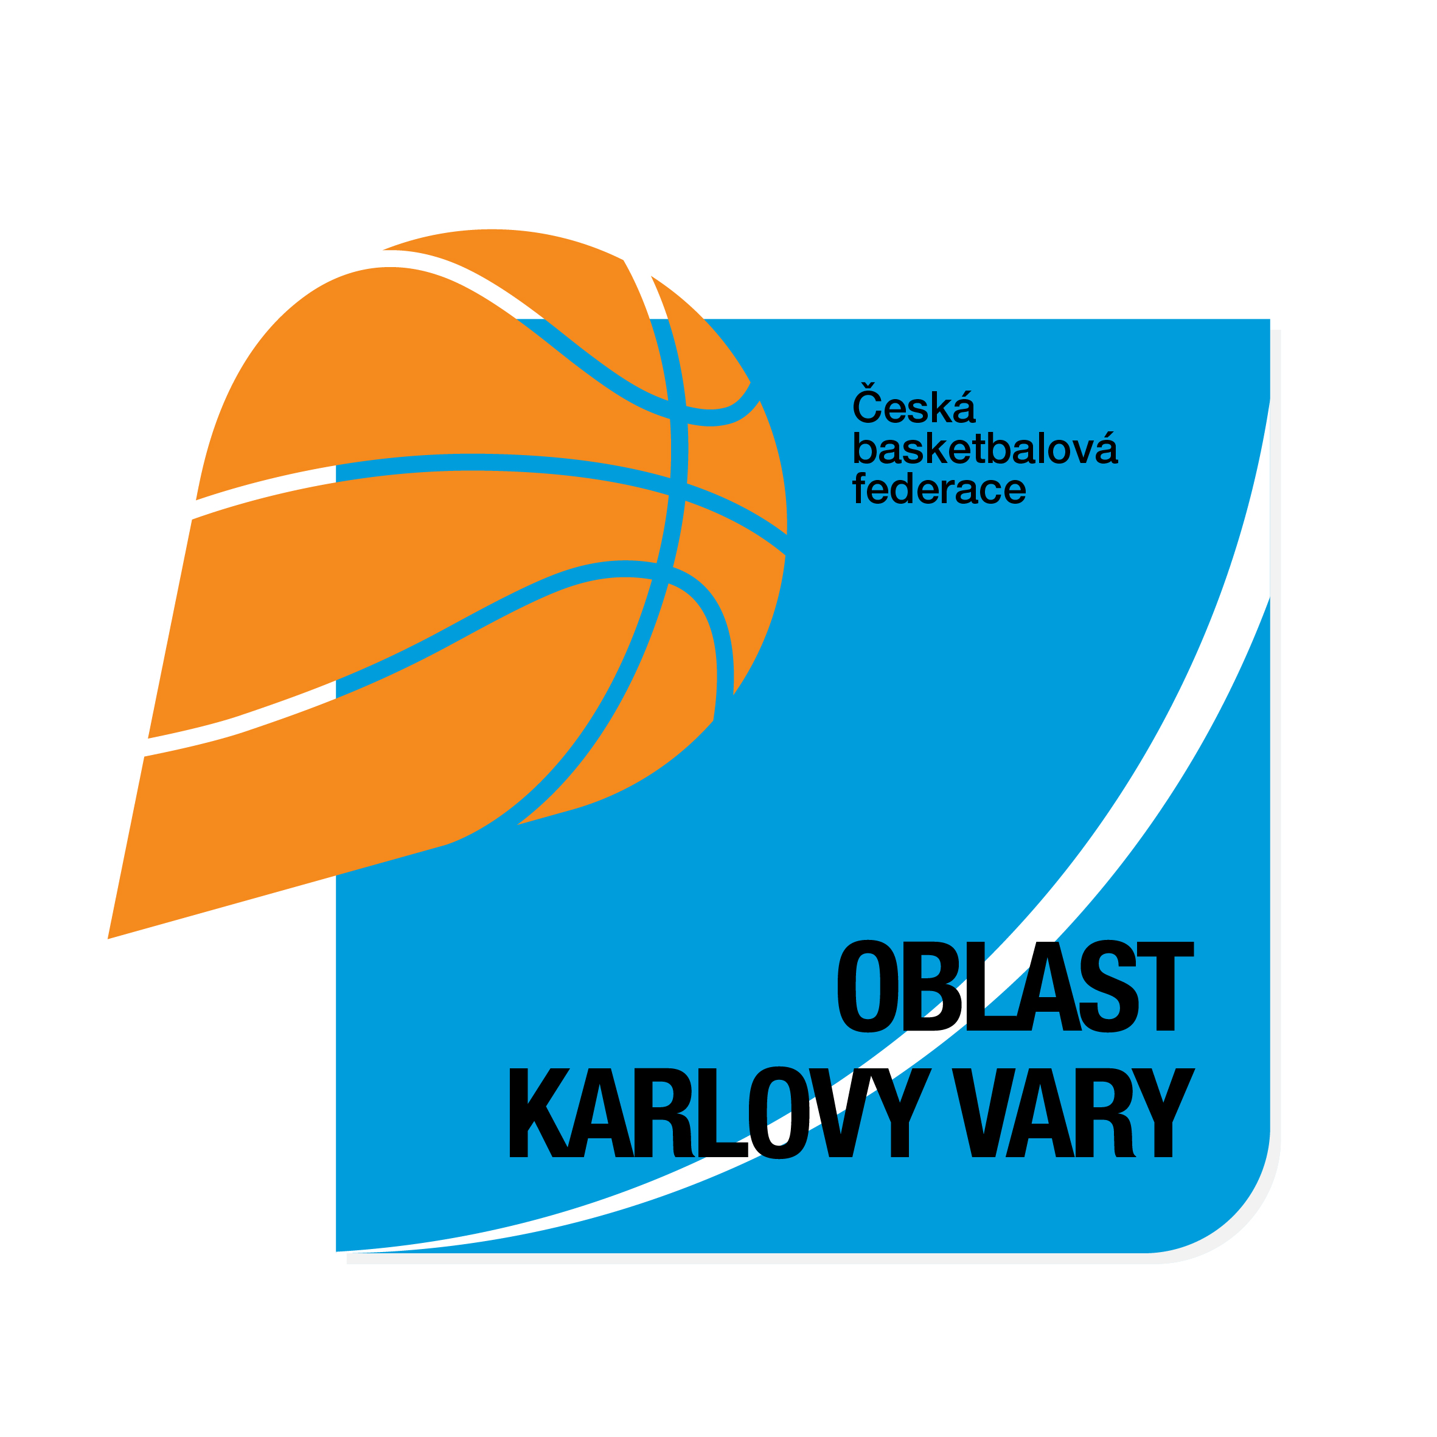
ČESKÁ BASKETBALOVÁ FEDERACE
OBLAST KARLOVY VARY

Dr. D. Bechera 18, 360 01 Karlovy Vary

Zápis z jednání výboru ČBF – Oblast Karlovy Vary

Datum: 25.11.2024
Místo: Karlovy Vary
Přítomni: Roman Maleček (předseda, hospodář), Lukáš Šnobl (místopředseda, sekretář, STK), Tomáš Langhammer (člen)
Omluveni:
Hosté: Mgr. Ingrid Mentlík Ašenbrenerová (ABRKK)

Program:

- Šnobl vyfakturoval rozdíl nákupu sportovních pomůcek a materiálu – Sportovní spolek BK Karlovy Vary (4.228,-), BK Spartak Chodov (1.196,-), TJ MDDM Ostrov (999,-) – datum splatnosti 4.12.2024;
- ČBF schválila nominované trenéry Šnobla a Kubáta do pozice asistentů trenéra RV U 14;
- Ve čtvrtek 14.11.2024 se v Toužimi konal předvýběr kluků OZČ RV U 14, na který dorazilo 15 hráčů – náklady (pronájem haly a oběd) rovnoměrně uhradily obě oblasti (OKV + OZČ);
- STK – kontumace 2 utkání NRL U 15 (SKB Rokycany – použití starších hráčů proti pravidlům), ZZČ (Kolář – TJ Thermia Karlovy Vary – hrubé uražení rozhodčího po utkání NRL U 19) – pokuty a poplatky uhrazeny;
- 8.10.2024 se v Praze konalo setkání představitelů oblastí, za naší oblast se osobně zúčastnil Šnobl – výboru předal zprávu a informace z tohoto jednání, další termín setkání bude 3.12.2024 opět v Praze;
- Naše oblast po vyfakturování od ČBF obdržela dotaci ve výši 103.479,- Kč za rok 2024;
- ČBF vypsala dva termíny srazu pro dívky U 13 (ročník 2012) – jeden v Plzni a jeden v Chomutově, kterých se mohou po přihlášení zúčastnit;
- Po urgenci ČBF a několika setkáních na zoom meetinzích napíše Šnobl všem klubům mail ohledně vysvětlení doplňování statistik po utkáních ve všech kategoriích bez výjimek (týká se především NSA a dotace Můj klub 2025);
- Stav účtu k 25.11.2024: 623.051,44,- Kč
- 24.-26.11.2024 proběhne sraz RV U 14 ZČ dívek, 1.-3.12.2024 chlapců v Plzni na Prokopávce, kam trenéři Kubát (dívky) a Šnobl (chlapci) nominovali hráčky a hráče ročníku narození 2011, všechny náklady hradí ČBF;
- Maleček úspěšně vyúčtoval dotaci ve výši 125.000,- Kč vůči ČBF;
- Delegace v této sezóně probíhají pod dohledem ABRKK Mentík Ašenbrenerové bez zásadních problémů, stejně tak probíhají pod dohledem STK všechny soutěže bez nějakých zásadních zásahů či překladů utkání;
- Ve středu 13.11.2024 proběhl v hale Lokomotivy Karlovy Vary dopolední sraz pro kategorie U 11 a U 10 pod vedením oblastního trenéra Stanislava Mariana a místních trenérů Václava Kubáta a Lukáše Václavíčka, kemp byl plně obsazen 24 dětmi, financovala naše oblast (pronájem haly, výplaty trenérům, trička pro aktéry);
- VH ČBF proběhne v Praze v pondělí 12.5.2025, VH naší oblasti proběhne v týdnu 26.-30.5.2025 (bude upřesněno), na naší oblastní VH by měly kluby dát návrhy a nápady na potřeby, které by mohla zajistit oblast ze svých zdrojů (jako tomu bylo v červnu 2024).

Zapsal: Lukáš Šnobl

